**智能病区管理系统**

**现状及需求报告**

旭辉卓越

2020年5月

**更改记录**

|  |  |  |  |
| --- | --- | --- | --- |
| **日期** | **作者** | **版本** | **说明** |
| 2020-4 | 吴园园 | 初始版本 |  |
|  |  |  |  |
|  |  |  |  |
|  |  |  |  |
|  |  |  |  |

**审阅**

|  |  |  |
| --- | --- | --- |
| **姓名** | **日期** | **说明** |
|  |  |  |
|  |  |  |

# 概述

受疫情的影响，医院“一患一陪护”的政策在全国范围内执行，杭州多家医院陆续发布“就医告知书”，再次强调住院患者除固定一位陪护外，其他人员不得到病房探视，所有病房严格实行24小时出入管控。为有效落实此项政策，建立智能化的住院陪护管理系统，第一时间筑起疫情防控的“防火墙”迫在眉睫。

如何做好陪护人员的管理，让“一患一陪护”做到高效、可持续，而非简单的增加病房管理工作量，成为院方探索和尝试的方向。

*本文档根据“浙江三墩医院首创电子陪护证”新闻编写。*

# 医院住院部探视业务流程

## 传统病区陪护人员的管理流程

长期以来，医院对于陪护人员的管理都采取传统的发放纸质陪护证的形式，统计困难也难以追溯。传统陪护人员的管理流程如下：

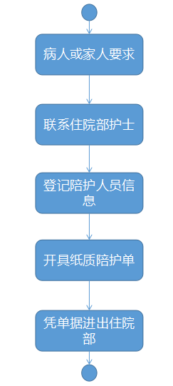

**流程说明：**

根据病人或者病人家属要求和病情需要，病人一般需要一位亲属进行陪护，办理好住院手续后，联系住院部的护士进行陪护人员的信息登记，并为其开具相关的纸质陪护证明单据，之后凭借该单据进出住院部。

**管理优化需求：**

目前陪护人员的信息登记是由人工进行登记希望由系统进行登记；

系统支持手机申领二维码形式的陪护码进行扫描识别来代替目前的纸质陪护单；

系统的界面和操作简单易学；

通行方式支持刷脸、刷陪护码、刷身份证、临时人员通行；

系统支持陪护码的有效期功能和更新、注销功能；

系统支持住院证申领、住院费用预交、住院费用和清单查询；

系统支持相关人员、访问人数的统计追溯和内部管理相对应需要的报表。

优化陪护人员的管理流程如下：

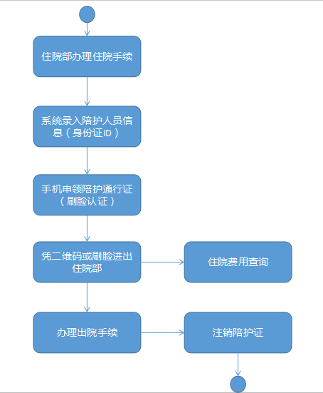

**流程说明：**

病人在住院部完成住院手续的办理后，需要在系统中登记陪护人的信息关联陪护人员的身份证号码为唯一识别码，陪护人员可下载APP或扫描海报二维码进行陪护通行证的申领（需要人脸识别验证），申领完成后，可以凭该二维码或者刷脸进出住院部，陪护人员可在系统上进行住院费用的预交结算和清单查询等操作。当病人出院后，在出入院办理完出院手续后，需进行陪护证信息的注销操作。